नेपाल सरकार
गृह मन्त्रालय
जिल्ला प्रशासन कार्यालय,
जुम्ला

जिल्ला स्थित सरकारी कार्यालयहरूको
निरीक्षण प्रतिवेदन २०७८

उद्देश्यहरू :
- सुशासन संचालन तथा व्यवस्थापन ऐन, अनुसार सरकारी कार्यालयहरूको सेवा प्रवाहको अबस्थाको जानकारी लिने ।
- सरकारी कार्यालयका संरचना, कार्यसंचालन, सेवा प्रवाह लगायत सुधारका बिषयमा छलफल तथा अन्तरक्रिया गर्ने ।
निरीक्षण गरिएका कार्यालयहरू :
१. जिल्ला समन्वय समिति जुम्ला
२. को ले नि का. जुम्ला
३. जिल्ला शिक्षा तथा समन्वय इकाइर्, जुम्ला
४. नापी कार्यालय
५. आन्तरिक राजस्व कार्यालय, जुम्ला
६. वनस्पति अनुसन्धान केन्द,्र जुम्ला
७. तथ्याँक कार्यालय, जुम्ला
८.संघीय खानेपानी तथा ढल व्यवस्थापन कार्यालय, जुम्ला
९. जिल्ला हुलाक कार्यालय, जुम्ला
१०.मालपोत कार्यालय, जुम्ला
११. खाद्य प्रविधी तथा गुण नियन्त्रण डि.का.
१२. कारागार कार्यालय, जुम्ला
१३.भेडा तथा बाख्रा अनुसन्धान, कार्यालय , गुठिचॏर
१४. कृर्षि क्षेत्र विकास कार्यक्रम,इकाई, जुम्ला
१५. हावापानी फिल्ड कार्यालय, जु्म्ला
१६. स्याउ सुपरजोन, जुम्ला
१७. जिल्ला कृषि विकास कार्यालय
१८. डिभिजन सडक कार्यालय जुम्ला
१९. सामाजिक विकास कार्यालय, जुम्ला
२०. सघन शहरी तथा भवन निर्माण आयोजना कार्यालय, जु्म्ला
२१. पुर्वाधार विकास कार्यालय, जुम्ला
२२. डिविजन वन कार्यालय, जुम्ला
२३. जनस्वास्थ्य सेवा कार्यालय, जुम्ला
२४. भे. अ. तथा पशु कार्यालय, जुम्ला
२५.खानेपानी, सिचाइ तथा उर्जा विकास कार्यालय,
२६. कृषि अनुसन्धान केन्द्र विजयनगर, जुम्ला
२७. कृषि बागवानी केन्द्र राजीकोट, जुम्ला
२८. उद्योग तथा उपभोक्ता हित संरक्षण कार्यालय,
२९. नेपाल विद्युत प्राधिकरण
३०.साल्ट ट्रडिङ्ग क.लि. जुम्ला
३१.नेपाल खाध संस्थान, जुम्ला
३२. नेपाल टेलिकम, जुम्ला
३३. नागरिक उड्यायन, जुम्ला
३४. रा. बा. बैक, जुम्ला
३५. कृषि वि. वैक, जुम्ला
३६. आर्यूवेद

निरीक्षणमा देखिएका विषयहरू:
- सबै कार्यालयहरूको आफ्नै जग्गा तथा भवन रहेको ।
- कार्यालय संरक्षण सरसफाई जस्ता विषयमा उचित ध्यान दिन नसकिएको ।
- प्रायजसो सबै कार्यालयमा दरबन्दी अनुसारको पदपुर्ती नभएको ।
- प्रदेश कार्यालयका प्रमुखहरू प्रदेश स्तरीय गोष्ठि तालिम लगायतका कार्यक्रममा संलग्न हुन जाने र लामो समय बिदामा बस्ने देखिएको ।
- केही कार्यालयहरूमा सेवाग्राही मैत्री( प्रतिक्षालय, मोवाइल चार्जिङ, लैङ्गिक मैत्री शौचालय,खानेपानी लगायतका व्यबस्था रहेको) संरचना देखिएको ।
- केही कार्यालयहरूमा प्रशस्त ठाँउ भएता पनि प्रतीक्षालय, मोवाइल चार्जिङ, लैगिंक मैत्री शौचालय जस्ता आधारभूत सेवाग्राही मैत्री संरचना बनाउन पहल नभएको ।
-सूचना अधिकारीको व्यबस्था भए पनि सबैले देख्ने गरी नाम फोटो फोन नम्बर समेतको फ्लेक्स प्रिन्ट नराखिएको ।
- केही कार्यालयमा कर्मचारीका हाजिरी अभिलेख तथा पोशाक चुस्त दुरूस्त नभएको ।
- बार्षिक कार्यक्रमहरू तोकिएको समयमा नहुने गरेको ।
-सबै जसो कार्यालयहरूमा First Aid Kit र Fire Extinguisher को व्यबस्था नभएको ।
- कुनै पनि कार्यालयहरूमा पुराना काम नलाग्ने( अनावश्यक) सामाग्रिको लिलाम बिक्रि प्रक्रिया अबलम्बन नभएको ।
सुझाबहरू :
- सेवाग्राही मैत्री संरचनाको विकास गर्नुपर्ने ।
- बिदा तथा हाजिरीको अभिलेख दुरूस्त राख्नुपर्ने ।
- सूचना अधिकारीको नाम फोटो, फोन नम्बर समेतको फ्लेक्स प्रिन्ट सबैले देख्ने गरी राख्नुपर्ने ।
- कार्यालयमा कार्यरत सम्पूर्ण कर्मचारीहरूलाइ सेवा प्रवाह, PR सम्बन्धी तालिमको व्यबस्था गरिनुपर्ने ।
- कार्यालयहरूबाट सम्पादित बार्षिक , अर्धबार्षिक तथा त्रैमासिक कार्यक्रमहरूको सरोकारवाला निकाय तथा संचारकर्मी हरूलाइ जानकारी गराउनु पर्ने ।
- एक बिरूवा एक कर्मचारी अभियानलाइ निरन्तरता दिनुपर्ने ।
- प्रविधि मैत्री सेवा प्रदान गर्नुपर्ने ।
- कार्यालय सरसफाइमा बिशेष ध्यान दिनुपर्ने ।
-सबै कार्यालयहरूमा First Aid Kit र Fire Extinguisher को व्यबस्था गरिनुपर्ने ।
- सबै कार्यालयहरूमा पुराना काम नलाग्ने( अनावश्यक) सामाग्रिको लिलाम बिक्रि प्रक्रिया अबलम्बन गरिनुपर्ने ।

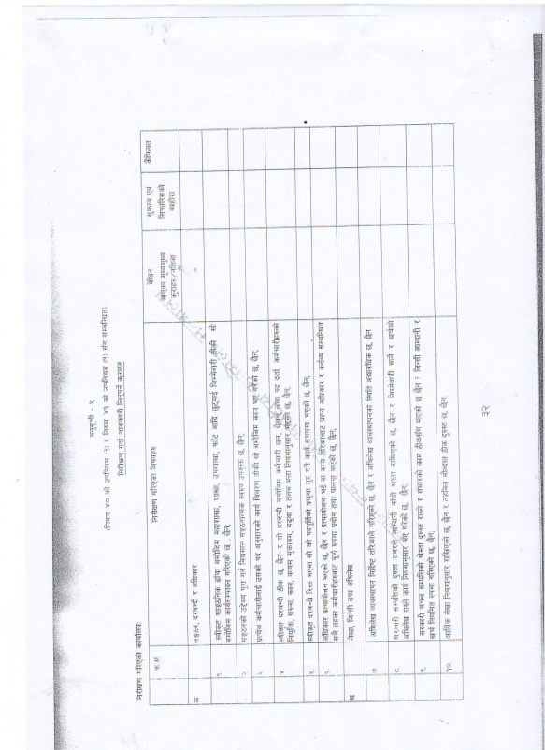
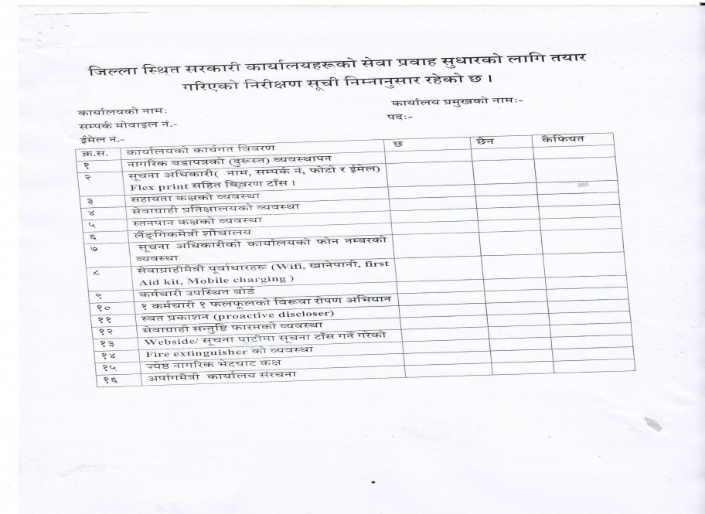
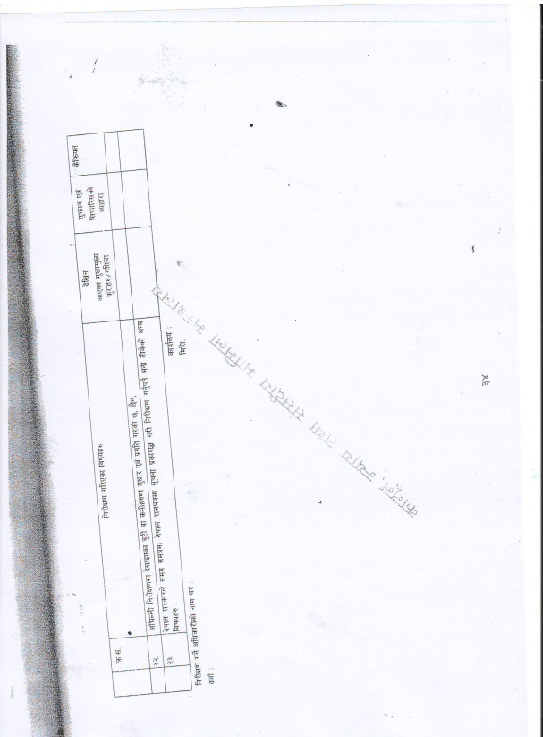
जिल्ला स्थित सरकारी कार्यालयहरूको निरीक्षण फारमको नमुना २

जिल्ला स्थित सरकारी कार्यालयहरूको निरीक्षण फारमको नमुना १

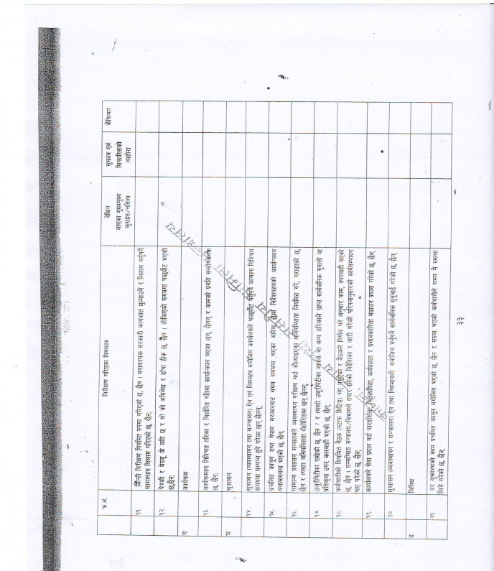

जिल्ला स्थित सरकारी कार्यालयहरूको निरीक्षण फारमको नमुना ३

जिल्ला स्थित सरकारी कार्यालयहरूको निरीक्षण फारमको नमुना ४

निरीक्षण कर्ताको दस्तखत
नाम :- बिजया कुमरी प्रसार्इ
पद:- प्रमुख जिल्ला अधिकारी
कार्यालय:- जिल्ला प्रशासन कार्यालय, जुम्ला
मिति :-२०७९/०२/२३

